Schaan, 20. Oktober 2022
Sporočilo za medije: Youth Alpine Interrail

Okolju prijazno in prilagodljivo na poti po Alpah
Da so potovanja lahko cenovno ugodna in sprejemljiva za podnebje, je dokazalo 150 mladih, ki jim je projekt CIPRE Youth Alpine Interrail omogočil, da so se udeležili podnebju prijaznega potovanja, na katerem so z vlakom ali avtobusom odkrivali lepote alpskega sveta. V začetku oktobra 2022 so se zbrali v Bernu/CH in skupaj proslavili zaključek alpskega popotovanja.
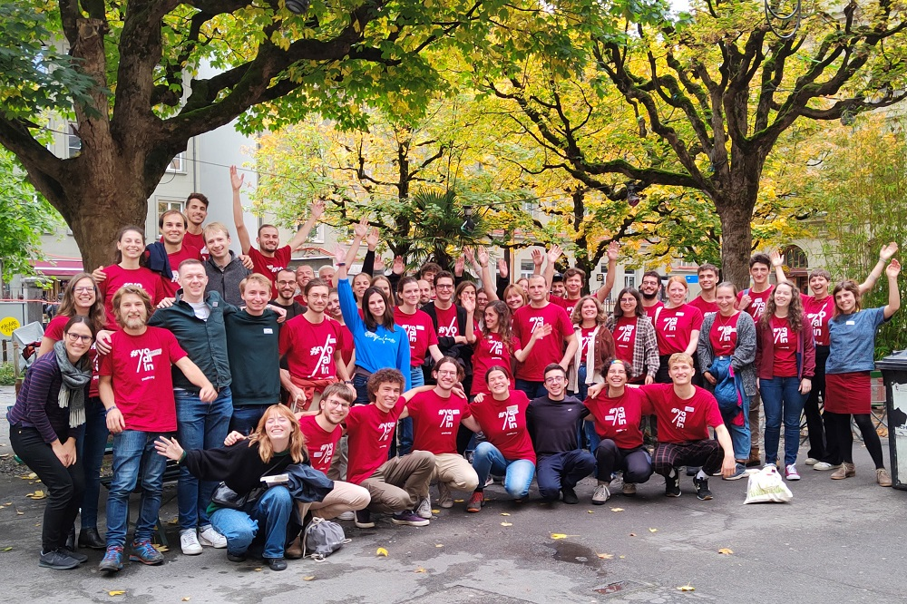
Skupinska fotografija udeležencev in udeležencev zaključne prireditve v Bernu (c) CIPRA

Kako potovati cenovno ugodno in sprejemljivo za podnebje in kako biti pri tem čim bolj prilagodljiv in okolju prijazen, se tudi zaradi izredno hitrega naraščanja stroškov energentov zastavlja vse več od 120 milijonov ljudi, ki letno obiščejo Alpe. Da je vendarle mogoče uspešno združiti cenovno ugodna, okolju prijazna in prilagodljiva potovanja, je letos poleti dokazalo 150 mladih, ki so se odpravili na potovanje po Alpah v okviru projekta Youth Alpine Interrail (YOALIN).
Projekt Yoalin, ta se je leta 2018 začel na podbudo CIPRE International in Mladinskega sveta (CYC), mladim omogoča, da lahko z nakupom cenovno ugodne alpske vozovnice Interrail mesec dni odkrivajo Alpe. Tako je bilo tudi poleti 2022, ko so številni izkoristili prilagodljivost in čezmejno veljavnost alpske vozovnice in v svoje potovanje vključili še gorske in kolesarske izlete v impresivnem gorskem okolju in bili tako kar dvakrat prijazni do podnebja.

Več kot le vozovnica za vlak

V okviru projekta Yoalin je nastala aktivna skupnost, število njenih članov pa stalno narašča. Marsikateri od nekdanjih udeležencev so danes aktivni ambasadorji projekta, ki potnikom zagotavljajo podporo, odgovarjajo na njihova vprašanja, dajejo dragocene nasvete za organiziranje potovanja ali nudijo prenočišča.

Letos poleti so se udeleženci projekta Yoalin pogosto spontano srečevali, med drugim v Bolzanu/I konec avgusta, ko so razpravljali o Climathonu, ustvarjalnem soočenju s problematiko podnebnih sprememb, ali sredi septembra v Sloveniji, kjer so si skupaj ogledali glavno mesto Ljubljano, 28. septembra 2022 pa so se na Dunaju/A srečali z Leonore Gewessler, avstrijsko ministrico za varstvo podnebja. Obisk ministrstva za podnebje je bila za mlade popotnike priložnost, da si izmenjajo pridobljene izkušnje, navdušena ministrico pa seznanijo s svojimi željami in pričakovanji.

Veliki finale

Prireditve ob zaključku projekta, ki se je od 7. do 9. oktobra 2022 odvijala v Bernu, se je udeležilo okoli 60 mladih. Ogledali so si mesto in na delavnicah razpravljali o podnebju, mobilnosti in skupnosti. Mnogi med njimi želijo ostati povezani s projektom Yoalin tudi v prihodnje in v vlogi Yoalinovih ambasadorjev javnost opozarjati na pomembnost okolju prijazne mobilnosti v alpskem prostoru. »Ta izkušnja nas je zelo obogatila, zlasti kot študente trajnostnega turizma. Veliko smo se naučili o različnih oblikah mobilnosti na območju Alp. Hvaležni smo za vsa čudovita odkritja na našem potovanju!« sta bili navdušeni Louise David in Chloé Remy.
Soorganizator zaključnega dogodka v Bernu je bil švicarski Zvezni urad za prostorski razvoj, ki Yoalin podpira že od začetka, projekt pa finančno podpirata tudi nemško Zvezno ministrstvo za okolje, varstvo narave, jedrsko varnost in varstvo potrošnikov (BMUV) ter Delovna skupnost alpskih dežel (ARGE ALP).
(2,812 znakov, vključno s presledki)

Fotografije v kakovosti, primerni za tisk, si lahko presnamete z naslednjega naslova:
www.cipra.org/sl/sporocila-za-medije.

Za vprašanja vam je na voljo:
Caroline Begle, koordinatorka za komunikacijo, CIPRA International, +423 237 53 53, caroline.begle@cipra.org, international@cipra.org

CIPRA – za kakovostno življenje v Alpah
Mednarodna komisija za varstvo Alp (CIPRA) je nevladna krovna organizacija z nacionalnimi odbori in regionalnim odborom v vseh sedmih alpskih državah. Zastopa več kot sto društev in organizacij iz sedmih alpskih držav. CIPRA se zavzema za trajnostni razvoj na območju Alp, ohranjanje naravne in kulturne dediščine ter za regionalno raznovrstnost in reševanje skupnih problemov v alpskem prostoru. www.cipra.org

